STÁTNÍ POZEMKOVÝ ÚŘAD
Sídlo: Husinecká 1024/11a, 130 00 Praha 3 - Žižkov, IČO: 01312774, DIČ: CZ 01312774
Krajský pozemkový úřad pro Ústecký kraj, Pobočka Teplice,
Masarykova třída 2421/66, 415 01 Teplice

Naše značka: SPU 492061/2025 Spisová značka: SP9338/2025-508207
UID: spudms00000016180393 Číslo smlouvy ASPÚ: 647-2025-508207

Vyřizuje.: Karel Fingerhut
Tel.: 602478934
ID DS: z49per3
E-mail: karel.fingerhut@spu.gov.cz

Objednávka č.: 1269-2025-508207

HIG geologická služba, spol. s r.o.
Školní 322
664 43 Želešice
IČO: 49969986
---------------------------------------------------------------------------------------------------------------------------
Název zakázky: „IGP pro JPÚ Žichov, Lužice“.
Objednáváme u Vás IGP (15 sond) pro zpracování plánu společných zařízení (PSZ) v rámci jednoduchých pozemkových úprav v k.ú. Žichov (okres Teplice) a k.ú. Lužice (okres Most). Požadavky na IGP jsou uvedeny v příloze č. 1 – Specifikace požadavků na IGP.
Rozsah prací:
- Provedení sond včetně dopravy
- Archivní rešerše, dokumentace sond a zpráva
Kontaktní osoba za Pobočku Teplice: Hana Němcová (tel.č.: 725032215, e-mail: hana.nemcova@spu.gov.cz)

Dohodnutá cena: 239 000,00 Kč bez DPH
Datum splatnosti: 30 dní od vystavení faktury
Datum dodání: do 27. 2. 2026

Odběratel: Státní pozemkový úřad
Husinecká 1024/11a
130 00 Praha
Příjemce: Státní pozemkový úřad
Krajský pozemkový úřad pro Ústecký kraj
Pobočka Teplice
Masarykova 2421/66
415 02 Teplice
Bankovní spojení: Česká národní banka, č. ú. 3723001/0710
IČO: 01312774
DIČ: není plátce DPH

Objednávka je platná až po její písemné akceptaci dodavatelem.

V Teplicích dne 2. 12. 2025
„elektronicky podepsáno“
Objednávku přijímám a akceptuji:
3. 12. 2025 ………………………………
Mgr. Aleš Grünwald Ing. Soňa Balcárková
jednatel vedoucí Pobočky Teplice
Státní pozemkový úřad

Příloha č. 1 – Specifikace požadavků na IGP
 |  |  | Souřadnice
 | objekt | název | X | Y | hloubka sondy | poznámka
1 | polní cesta | VC2 | 783259.21 | 991787.57 | 1,5m | asfaltová cesta, niveleta na úrovni terénu, mocnost kufru 0,5m. Posoudit možnost infiltrace vod z drenáže k odvodnění pláně
2 | polní cesta | VC2 | 782829.09 | 991753.71 | 1,5m
3 | polní cesta | VC2 | 782621.79 | 991808.54 | 1,5m
4 | polní cesta | VC2 | 782203.70 | 992060.23 | 1,5m
5 | polní cesta | VC2 | 781971.87 | 992007.00 | 1,5m
6 | polní cesta | VC3 | 781474.27 | 991963.29 | 1,5m
7 | polní cesta | VC3 | 781024.00 | 992168.48 | 1,5m
8 | polní cesta | DC12 | 781464.12 | 992088.91 | 1,5m
9 | vodní dílo | Lužice II | 781735.95 | 992185.42 | 3 | zavázání hráze do rostlého terénu
10 | vodní dílo | Lužice II | 781741.27 | 992222.96 | 9 | hráz- ideálně zastihnout podloží
11 | vodní dílo | Lužice II | 781749.25 | 992275.76 | 6 | pod úroveň dna bočního přelivu
12 | vodní dílo | Lužice I | 782889.87 | 991677.94 | 9 | hráz- ideálně zastihnout podloží
13 | vodní dílo | Lužice I | 782864.77 | 991693.03 | 2-? | zjistit mocnost sedimentu
14 | vodní dílo | Lužice I | 782791.94 | 991714.19 | 2-? | zjistit mocnost sedimentu
15 | příčná hrázka | OH1 | 783022.65 | 991618.99 | 2

Zákres sond
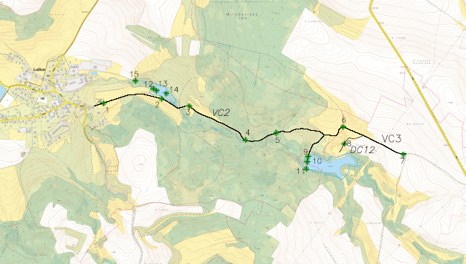

Detail 1 Zákresu sond
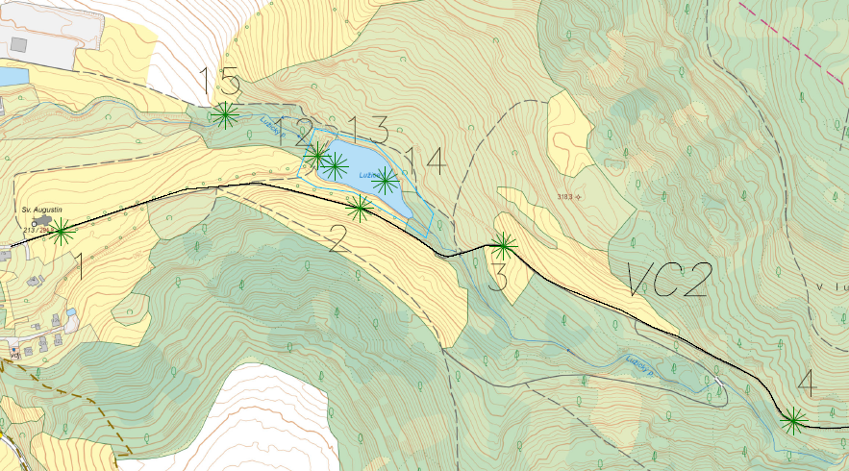

Detail 2 Zákresu sond

